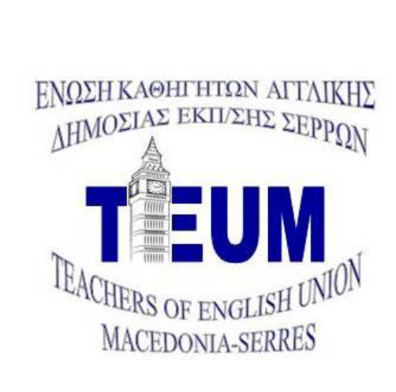
ΜΑΚΕΔΟΝΙΚΗ ΕΝΩΣΗ ΚΑΘΗΓΗΤΩΝ ΑΓΓΛΙΚΗΣ ΔΗΜΟΣΙΑΣ
Α/ΘΜΙΑΣ ΚΑΙ Β/ΒΑΘΜΙΑΣ ΕΚΠ/ΣΗΣ Ν.ΣΕΡΡΩΝ-ΔΡΑΜΑΣ
TEACHERS OF ENGLISH UNION OF MACEDONIA (TEUM)
email: englishteachersinserres@gmail.com
website: http://englishteachersinserres.blogspot.gr/

Σέρρες 05/12/2022
Αρ. πρωτ. 09
ΔΕΛΤΙΟ ΤΥΠΟΥ
ΘΕΜΑ: «Φιλανθρωπική Χριστουγεννιάτικη Δράση & Εργαστήρι»

Η Μακεδονική Ένωση Καθηγητών Αγγλικής Α/θμιας & Β/θμιας Εκπαίδευσης Ν.Σερρών (Μ.Ε.Κ.Α.Δ.Ε.Σ.) στο πλαίσιο των φιλανθρωπικών και επιμορφωτικών της δράσεων σας καλεί στο χριστουγεννιάτικο εργαστήρι με τίτλο “A holy, jolly time with D.I.Y. Christmas”, στον φιλόξενο χώρο της Δημόσιας Κεντρικής Βιβλιοθήκης Σερρών, το Σάββατο 17 Δεκεμβρίου 2022 και ώρα 11 π.μ.
To εργαστήρι θα περιλαμβάνει δημιουργικές δραστηριότητες κατασκευών χειροτεχνίας και διακόσμησης και απευθύνεται στους μαθητές/-ήτριες της Α/θμιας εκπαίδευσης.
Παράλληλα, θα γίνει δωρεά ξενόγλωσσων τίτλων βιβλίων από τα μέλη μας προς το παιδικό τμήμα και το τμήμα ενηλίκων της βιβλιοθήκης.

Μπορείτε να δηλώσετε συμμετοχή με προεγγραφή στον ακόλουθο υπερσύνδεσμο:
https://docs.google.com/forms/d/e/1FAIpQLSc-qFFuWgR8bkS8se5jnofwQhpjFcW7Zz2mU8_aDwbMxbYJrg/viewform
Θα τηρηθεί σειρά προτεραιότητας.

Με τιμή,
Εκ μέρους του Δ.Σ.
Η ΠΡΟΕΔΡΟΣ Η ΓΡΑΜΜΑΤΕΑΣ

ΘΕΟΔΩΡΑ ΓΚΕΝΙΟΥ ΧΡΙΣΤΙΝΑ ΚΟΥΤΙΔΟΥ

